PHÒNG GIÁO DỤC TÂN HIỆP | CỘNG HÒA XÃ HỘI CHỦ NGHĨA VIỆT NAM
THƯ VIỆN TRƯỜNG TIỂU HỌC VÀ THCS TÂN HIỆP A5 | Độc lập – Tự do – Hạnh phúc

THƯ MỤC GIỚI THIỆI SÁCH THEO CHUYÊN ĐỀ

“NHỚ ƠN THẦY CÔ”
Chào mừng ngày Nhà giáo Việt Nam 20/11

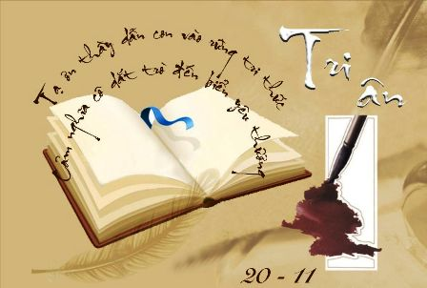

LỜI GIỚI THIỆU

Thưa quý thầy cô giáo cùng tất cả các em học sinh thân mến!
Lúc sinh thời, cố Thủ tướng Phạm Văn Đồng đã từng nói: “Nghề dạy học là nghề cao quý bậc nhất trong các nghề cao quý. Nghề dạy học là một nghề sáng tạo bậc nhất trong các nghề sáng tạo vì nó sáng tạo ra những con người sáng tạo”.
Thật vậy, để trở thành người thầy giáo chân chính, những người giáo viên phải lao động thật nghiêm túc, không ngừng học tập nâng cao trình độ của mình và phải luôn luôn tu dưỡng đạo đức. Nghề dạy học đòi hỏi người đứng trên bục giảng phải có bản lĩnh, biết chịu đựng và vượt qua khó khăn thử thách, đem hết sức mình cống hiến cho những thế hệ tương lai của đất nước. Đó còn là nghề mà cho dù hoàn cảnh, cuộc sống chung có khó khăn hay cuộc đời riêng nhiều trắc trở, cũng chẳng ai cho phép mình được u sầu, hay bất mãn trước học trò. Có ai đó đã từng nói rằng:
"Viên phấn trắng hướng cuộc đời bay bổng
Mực đỏ chấm bài là máu chảy từ tim".
Vâng! Có nhiều tấm gương nhà giáo tâm huyết với nghề, đã cống hiến suốt đời cho sự nghiệp giáo dục. Họ luôn là nhân tố tích cực khơi gợi cảm xúc, tạo sự tập trung thu hút cho đàn em thân yêu của mình. Đồng thời, học trò cũng chính là đối tượng, nguồn cảm hứng, kích thích động viên người thầy của mình gắn bó với nghề nhiều hơn.
Nhân dịp kỉ niệm ngày Nhà giáo Việt Nam, Thư viện trường Tiểu học và THCS Tân Hiệp A5 xin giới thiệu đến quý bạn đọc Thư mục“Nhớ ơn thầy cô” cahò mừng ngày Nhà giáo Việt Nam 20/11/2020. Thư mục này sẽ giúp cho bạn đọc có cách nhìn tốt đẹp về truyền thống tôn sư trọng đạo, về tình cảm Thầy trò, tình bạn bè, tình đồng nghiệp.
Xin trân trọng giới thiệu cùng bạn đọc!

SÁCH THAM KHẢO
1. Dạ, thưa thầy!/Phan Hoàng/Trẻ: TPHCM; 2005._213tr; 20cm.
2. 27 Tác phẩm đoạt giải: Cuộc thi viế truyện ngắn về nhà giáo Việt Nam/ Nguyễn Hiền Trang._Giáo dục: H.; 2003._231tr; 20cm.
3. Nét chữ nét thầy/Trần Quốc Toản._Trẻ: TP.HCM; 2006 ._163tr; 20cm.
4. Phút dành cho thầy/ Minh Luyện._Phụ nữ: H. ; 2007._247tr; 21cm.
5. Thầy tôi/Nhiều tác giả._ Trẻ: TP.HCM; 2004._159; 20 cm.
6.Thầy tôi/ Nhiều tác giả._Trẻ: TP.HCM; 2006 ._171tr; 20cm.
7. Truyện ngắn đặc sắc về người thầy/Thụy An._Thanh niên: P.HCM; 2011._231; 20cm.

1. Dạ, thưa thầy!/Phan Hoàng/Trẻ: TPHCM; 2005._213tr; 20cm.
V23
PH105 H

Muốn sang thì bắt cầu kiều
Muốn con hay chữ phải yêu lấy thầy"
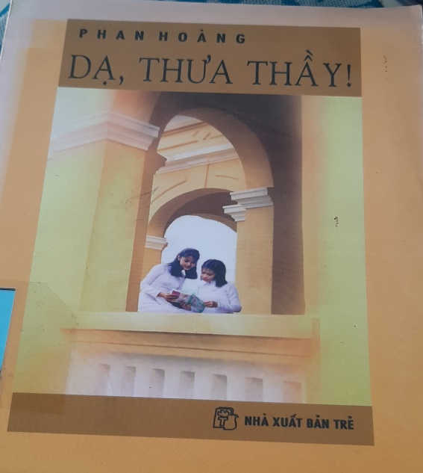
Cuốn sách Dạ, thưa thầy! thể hiện nét đẹp truyền thống “ tôn sư trọng đạo ” đã có từ ngàn xưa , từ lâu lắm rồi và tồn tại đến tận ngày nay.Truyền thống ấy được các thế hệ người Việt Nam kế thừa vun đắp và phát huy bằng những hành động cụ thể hằng ngày.
Ngày nhà giáo Việt Nam 20-11 là dịp để ta thể hiện tình cảm đối với cô, thầy giáo bằng những bó hoa , những tấm thiệp, những bông hoa điểm mười tươi thắm dành tặng cho thầy, cô thân thương. Có thể nói 20-11 đâu chỉ là ngày lể của thầy cô mà còn là ngày hội của mỗi chúng ta bởi vì hầu như ai cũng có một thời cắp sách đến trường.
“Dạ Thưa Thầy ! ”của tác giả Phan Hoàng là một cuốn sách thú vị về chân dung của người thầy, giúp chúng ta ôn lại những kỷ niệm đẹp về thầy cô, về tuổi học trò Mỗi chúng ta , mỗi một con người trưởng thành đều nhận thấy rằng , cuộc sống của chúng ta sở dĩ được như ngày hôm nay, tất cả những gì chúng ta có được chính là sự là sự tích tụ từ nhiều nguồn trong đó vai trò của thầy cô giáo là vô cùng to lớn. “ Dạ Thưa Thầy! ” là một lựa chọn hay nếu bạn muốn tìm hiểu hơn về tính cách cũng như cuộc đời ... của những nhà giáo, những người làm công tác giáo dục, đặc biệt là những nhà giáo ưu tú, nổi tiếng thì cuốn sách do nhà xuất bản trẻ ấn hành năm 2005 với độ dày 213tr.; Khổ 14x 20cm sẽ hồi đáp vấn đề này.
Hy vọng các Thầy cô và các bạn tìm đọc tại thư viện trường chúng ta, cuốn sách mang mã số TK03127

2. 27 Tác phẩm đoạt giải: Cuộc thi viế truyện ngắn về nhà giáo Việt Nam/ Nguyễn Hiền Trang._Giáo dục: H.; 2003._231tr; 20cm.
V23
NG527H
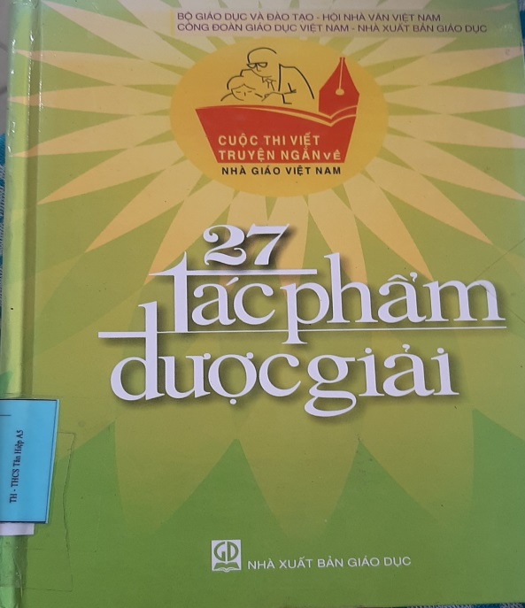
Truyền thống tôn sư trọng đạo là tập sách đề cập đến mối quan hệ thầy trò thông qua cái nhìn hệ thống về lịch sử phát triển của nền giáo dục Việt Nam. Để minh chứng cho một trong những truyền thống cao quý của dân tộc ta, tác giả đã cố gắng phác họa chân dung thầy trò trong từng giai đoạn lịch sử với mong muốn các thế hệ tiếp theo có thể tìm thấy từ đây những tấm gương, những bài học ứng xử tốt đẹp trong và ngoài môi trường sư phạm. Tác giả đã dành trọn những năm tháng nghỉ hưu cho việc sưu tầm tài liệu, trao đổi bạn bè, đồng nghiệp để gửi gắm vào trong tập sách Truyền thống tôn sư trọng đạo một tấm lòng của một nhà giáo thao thức với việc lành mạnh hóa môi trường sư phạm, với việc gìn giữ và tôn vinh những giá trị truyền thống tốt đẹp giữa thầy và trò, phát huy mối quan hệ cộng đồng, trách nhiệm giữa gia đình - nhà trường và xã hội, để đào tạo những lớp công dân mới có ích cho nước nhà.
Sách gồm 4 chương:
Chương 1: Trao đổi về truyền thống tôn sư trọng đạo
Chương 2: Trao đổi về câu nói “Tiên học lễ hậu học văn”
Chương 3: Lời kết
Chương 4: Những bài viết về truyền thống tôn sư trọng đạo có tính giáo dục cao, gồm 30 bài viết về những người thầy, nhưng tiêu biểu là câu chuyện” Bác Hồ dạy học ở Pac Bó”. 27 Tác phẩm được giải: Cuộc thi viết truyện ngắn ngày Nhà giáo Việt nam Nhiều tác giả Ngôn ngữ: Tiếng Việt Lĩnh vực: Văn học Việt Nam Năm xuất bản: 2007 Đơn vị xuất bản:NXB Giáo dục Số trang: 304 Giá sách: 43.3000 VND Mua tại: Các nhà sách trên toàn quốc.

3. Nét chữ nét thầy/Trần Quốc Toản._Trẻ: TP.HCM; 2006 ._163tr; 20cm.
V23
TR121CH
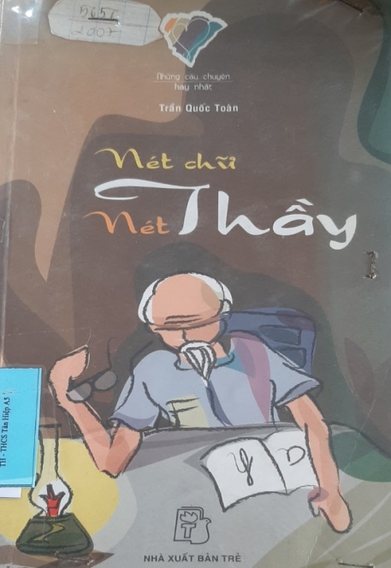
Nét chữ viết bảng, phê bài, soạn giáo án phần nào thể hiện tính cách của người thầy giáo. Tập truyện ngắn này nối những nét tính cách ấy và vẽ thành một bức chân dung – bức chân dung đặc biệt, bức chân dung thuật tả những nhà giáo khi họ không đứng trên bục giảng mà phải đối diện với những biến động của cuộc đời.
Những truyện ngắn trong quyển sách, truyện nào cũng có một người thầy, không dạy chữ thì dạy nghề, không dạy người ngoài thì dạy người trong nhà. Công việc giáo dục tạo tình huống văn chương để nhân vật người giáo viên thể hiện nhân cách và bản lĩnh nghề nghiệp. Họ là người âm thầm đào tạo nơi góc lớp tỉnh lẻ, từ anh binh nhì tới một ông tướng (Người viết bằng tổ quốc ghi công), là người chính mình đổi viên phấn lấy khẩu súng, đánh giặc Pháp rồi giặc Mỹ, thao lược cho tới ngày dẫn đầu một đoàn quân mở đường biển giải phóng miền Nam (Vườn dừa có khóm hành xanh)….

4. Phút dành cho thầy/ Minh Luyện._Phụ nữ: H. ; 2007._247tr; 21cm.
V23
M 312 L
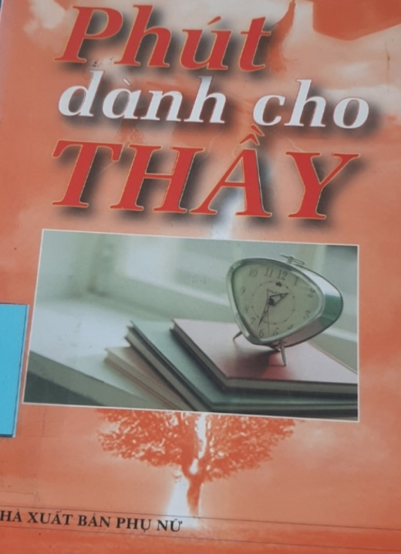
Chúng ta đều biết, học vấn là chuyện quan trọng của cả đời người. Không quan tâm đúng mức đến việc học, con người dễ bị suy thoái cả về tâm hồn và trí tuệ! Tuy nhiên, vấn đề quan trọng là: chúng ta học bằng cách nào? Và việc học là công việc đầy ý nghĩa nhưng cũng đầy gian khổ. Cuộc đời một con người quá ngắn, nhưng những gì cần phải “học” thì lại quá nhiều, đòi hỏi học cả một đời.
Các bạn thân mến ! Cuốn sách – Đó là những lời yêu thương , những lời cảm ơn từ trái tim , những câu chuyện thắp sáng kí ức về những người thầy , người cô của riêng mỗi chúng ta. “Phút dành cho Thầy” gợi mở những phương pháp đơn giản, tích cực, tăng cường khả năng tự đánh giá bản thân để tạo ra bước ngoặt mới trên con đường học vấn của mỗi người trong suốt cả cuộc đời, đồng thời giúp chúng ta: Cảm nhận được niềm tin trong học tập.
“Phút dành cho thầy” không phải là cuốn sách chỉ dành riêng cho giáo viên mà còn là món quà tặng tinh thần cho mọi người. Mỗi chúng ta đều có thể tìm thấy trong sách ít nhiều gợi mở hữu ích, để từ đó làm cho việc học của mình trở nên sáng tạo hơn, bổ ích và hiệu quả hơn
Hy vọng … “Phút dành cho thầy” sẽ mang lại cho bạn nhiều suy tư, trải nghiệm thật sự mới mẻ để tạo nên sự khác biệt trên con đường học vấn, trong công việc dạy học và cuộc sống tương lai của chính bạn!
Các bạn thân mến cuốn sách phút dành cho thầy là một cuốn sách hay và ý nghĩa. Hiện nó đang có tại thư viện trường chúng ta.

5. Thầy tôi/Nhiều tác giả._ Trẻ: TP.HCM; 2004._159; 20 cm.
V23
NG 527 T
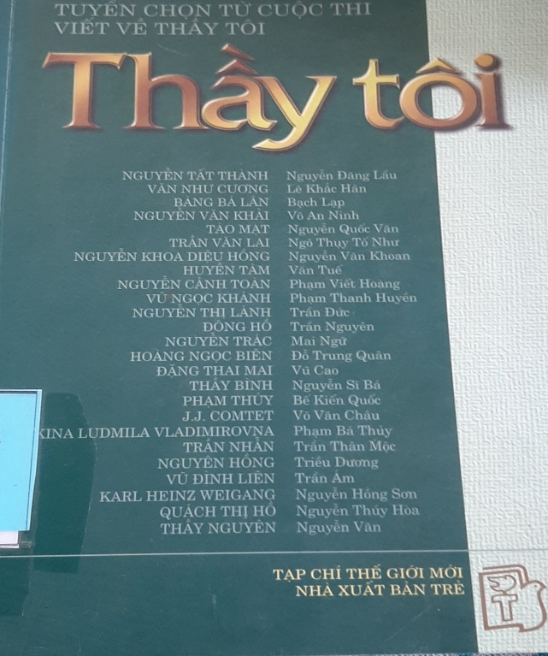
“Thầy tôi” do NXB Trẻ và tạp chí “Thế giới mới” ấn hành, gồm 50 bài viết tuyển chọn từ cuộc thi “viết về thầy tôi” do tạp chí thế giới mới tổ chức. Sách được xuất bản 2004, gồm 159 trang, khổ 20 cm. Bìa sách được trang trí màu xanh đậm, bìa cứng được in trên trang giấy trắng làm lung linh vẽ đẹp về người thầy qua từng thế hệ.
Những vài viết trong sách “Thầy tôi” rất cảm động về những người thầy. Bài viết về thầy giáo Nguyễn Tất Thành thời dạy học ở Phan Thiết do học trò Nguyễn Đăng Lân kể lại đầy tình cảm. Bài do nhà văn Nguyễn Khải viết về thầy mình “Tôi đã từng là trò, vẫn cứ là trò”.
Ngoài ra, còn có những bài viết: Những bông sứ trắng và viên phấn vàng; Thầy của những tướng quân và chính khách; Năm nay hoa đào nở không thấy ông đồ xưa, Người thầy vì màu cờ sắc áo Việt Nam; … Bên cạnh đó là hình ảnh của những người thầy từ lâu được nhiều thế hệ học trò ngưỡng mộ như: thầy Đông Hồ, thầy Cao Xuân Huy, thầy Vũ Đình Liên, …
Những người thầy không chỉ là thầy dạy chữ mà còn là thầy dạy nghề, dạy cách sống làm người như: chân dung của bậc thầy trong nghề nhiếp ảnh qua Ký ức một học trò của NSND Võ An Ninh, thầy Hoàng Tuyển do học trò Diệp Minh Châu viết, thầy Sáu Lầu - người khai sinh bản “Dạ cổ hoài lang” qua những trang hồi ký của nghệ sĩ Mai Bá Lâm.

7.Thầy tôi/ Nhiều tác giả._Trẻ: TP.HCM; 2006 ._171tr; 20cm.
V23
NG 527 M
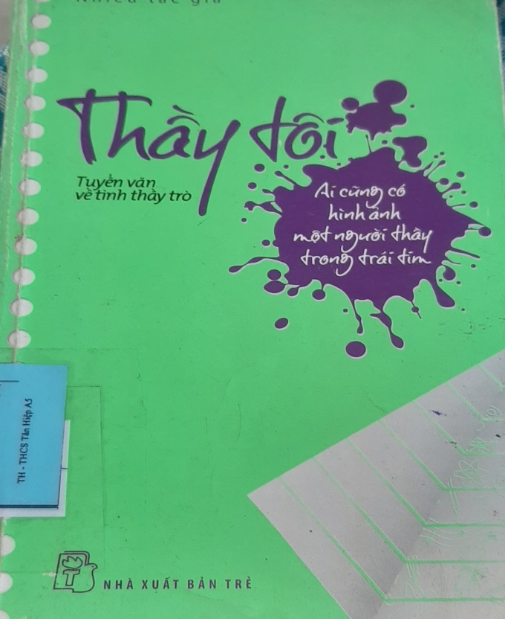
Thầy tôi: Tuyển văn về tình thầy trò, sách do nhiều tác giả viết. Sách được nhà xuất bản Trẻ giới thiệu, xuất bản 2010. Bìa sách được trang trí hài hòa, hợp lí với gam màu xanh thật đẹp, tạo cảm giác thật gần gũi và ấm áp khi cầm quyển sách trên tay. ♣ Đến với cuốn sách “Thầy tôi” - tuyển văn về tình Thầy trò - như một lời tri ân tới những người Thầy, người Cô đáng kính, những người vẫn đang ngày ngày thầm lặng làm công việc thiêng liêng.
Sách đưa chúng ta về một thời cắp sách tới trường, thời áo trắng học trò thơ ngây được sống trong sự dạy bảo tận tình và yêu thương của thầy cô. “Thầy tôi” – cuốn sách tập hợp những những câu chuyện kể, những ký ức đẹp về hình ảnh người thầy của các nhà văn Việt Nam và thế giới: Nguyễn Ngọc Tư, Nguyễn Quang Sáng, Phan Thị Vàng Anh, Trần Quốc Toàn, Ma Văn Kháng ...
Sách gồm có 12 mẩu chuyện: Bài học tuổi thơ; Buổi học cuối cùng; Bỏ trường; Mùa hè quái ác; Người thầy đầu tiên; Từ sông Đà tới sông Ngà; Cây sồi mùa đông; Thầy học cũ của cha tôi; … Câu chuyện làm tôi xúc động nhất, là câu chuyện về cô trò nhỏ Antunai và thầy Đuysen trong tác phẩm "Người thầy đầu tiên" của nhà văn Aitmatov, do Trần Xuân Tiến dịch.

7. Truyện ngắn đặc sắc về người thầy/Thụy An._Thanh niên: P.HCM; 2011._231; 20cm.
V23
TH 524 A
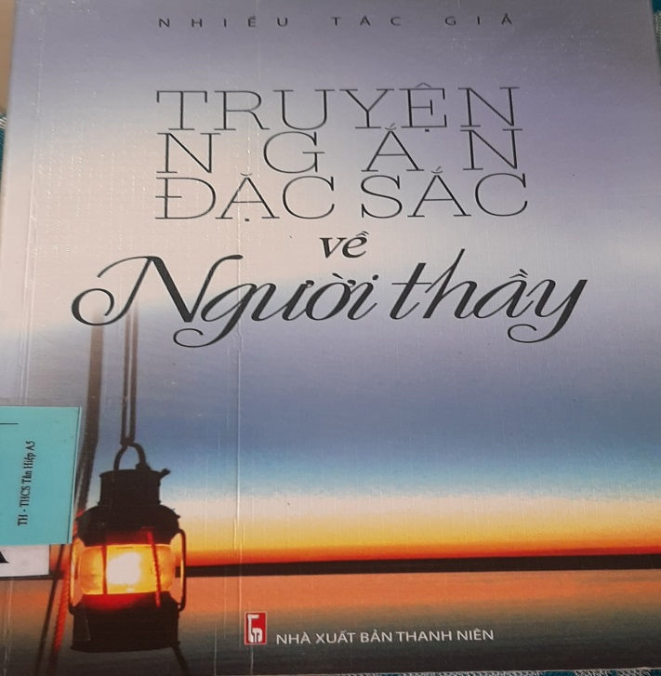
Truyện ngắn đặc sắc về người thầy, do nhiều tác giả viết, Thụy An, Minh Khánh (tuyển chọn), sách của nhà xuất bản Thanh niên. Bìa sách thể hiện gam màu xanh da trời và hình ảnh một chiếc đèn dầu heo hút, làm cho người đọc bị lôi cuốn khi cầm quyển sách trên tay. Sách tuyển chọn những truyện ngắn đặc sắc viết về người thấy đáng kính của một số tác giả: Ma Văn Kháng, Nguyễn Huy Thiệp, Đỗ Tiến Thụy, Nguyễn Đình Tú, Nguyễn Ngọc Tư,…
Tập sách gồm 24 câu chuyện: Thầy tôi; Mùa chim ngói; Cô giáo dạy văn mới; Tiếng thuở thời gian; Đêm màu đỏ; Đạo; Giáo sư về làng; Cái áo hoa; Thu vàng; Đại dương không bão tố; Những chuyện riêng tư; Lục bình trôi tím sắc chiều,…
Mỗi câu truyện mang lại cho chúng ta những giá trị thiết thực trong cuộc sống. Bạn đọc thật sự cảm động đến rơi lệ khi đọc tác phẩm “Đạo” của tác giả Đỗ Hồng Lan. Truyện viết về Thầy đồ Đỗ Dặc và trò Nam Tuấn (thời phong kiến).
Thán phục biết bao nhân cách cao đẹp của người thầy, chỉ lấy việc hành đạo là lẽ sống mà xa vòng tục lụy. Tình cảm dành cho học trò rất mực yêu thương, dạy dỗ tận tình. Vì vậy, học trò cũng học đươc nơi nhân cách cao đẹp của thầy. Để rồi thầy và trò, hai trái tim như cùng một nhịp đập, hai dòng máu như cùng lòng nhiệt huyết, hai khối óc nhưng chỉ một ý chí “tận trung, tận hiếu”.

